巴厘岛低龄亲子 6 Days
努沙杜瓦海滩-塞兰冈海龟保护和教育中心-百鸟乐园-乌布-巴图瑞提-百度库-勒吉安

线路类型：户外亲子
天数：6天
综合强度：1星
徒步强度：1星
浮潜强度：0.5星（亲子）
最小参团年龄：4岁
参考成团人数：4-20人

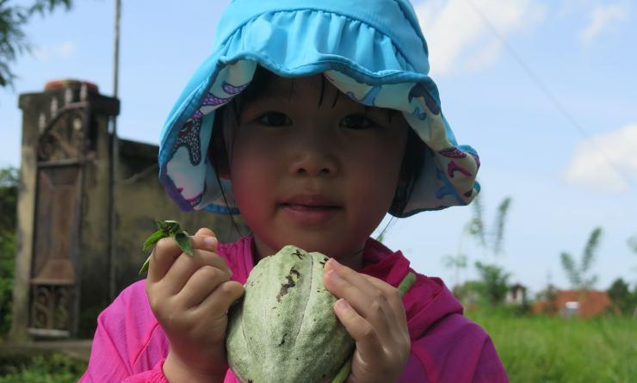

巴厘岛无疑是极美的，它的美，美在纯粹，美在自然
所以我们要带孩子们去与海龟和鸟儿进行互动，激发他们探索自然之意义
所以我们要带孩子们去田间徒步，带领他们聆听自然之脉搏
所以我们要带孩子们去树顶公园冒险，去猴林探险，帮助他们揭开自然之面纱
所以我们要带孩子们去沙滩，去冲浪，鼓励他们享受自然之刺激
全程高品质住宿，乌布VILLA别墅，海边五星酒店
带孩子来巴厘岛吧！让孩子与自然来一场永生难忘的约会

行程亮点：
▪ 与海龟和鸟儿互动，探索自然之意义
▪ 田间徒步，聆听自然脉搏
▪ 前往树顶公园、猴林，揭开自然面纱
▪ 沙滩冲浪，享受刺激
▪ 全程高品质住宿，乌布VILLA别墅，五星酒店

行程难度分级：
本行程的难度级别为1星。（请参见行程后的户外难度等级说明）

行程安排

D1 到达努沙杜瓦海滩（Nusa Dua）

行程：
我们将乘坐飞机抵达登巴萨机场，届时会有专车带我们一同前往努沙杜瓦，这一晚，我们将伴随着海水的缱绻温柔，微风的低声呢喃，进入美丽的梦乡！
住宿：Hotel Nikko Bali Benoa Beach（或同级）
餐饮：早餐；午餐（自理）；晚餐（自理）

人文亮点：

努沙杜瓦海滩
位于南巴厘岛, 距离巴厘岛国际机场仅15分钟车程，据市中心登巴萨(DENPASAR) 30分钟车程，免税店(BALI GALERIA - DFS) 20分钟车程，距离水上活动区南湾或称蜜月湾 ( TANJUNG BENOA) 仅5分钟车程，距离风景绝佳的西南角的乌鲁瓦图(ULU WATU)悬崖情人崖蓝点与风景区 20分钟车程。
来源：https://baike.baidu.com/item/%E5%8A%AA%E6%B2%99%E6%9D%9C%E7%93%A6/332025

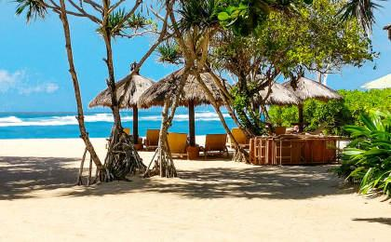 | 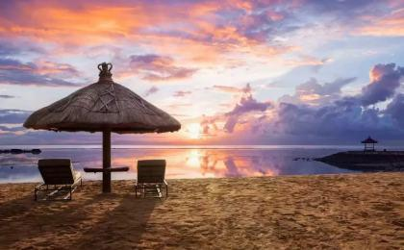

D2 塞兰冈海龟保护和教育中心（Turtle Conservation and Edu） - 百鸟乐园（Bali Bird Park） - 乌布（Ubud）

行程：
活动：与海龟互动，给鸟儿喂食，邂逅小动物的一天
一早，我们出发去塞兰冈海龟保护和教育中心。做个海龟保育志愿者。孩子们在这里可以认识各种各样的海龟，包括许多来自海外的稀有品种。可以如此近距离地与可爱的海龟们接触，对孩子们来说可谓是人生中一段非常宝贵的经历。我们可以全面、系统地了解到关于海龟保护的各类信息，不仅可以有助于拓展孩子们的知识面，还可以在他们幼小的心里播下保护小动物的思想种子！
之后，我们将驱车前往巴厘岛百鸟乐园，我们会在那里享用午餐，午餐过后，便到了孩子们与鸟儿的趣味互动时间！你想给鹦鹉、鹈鹕喂食吗？你想邂逅百鸟乐园的“明星鸟”吗？机会就在眼前！通过这些互动，不仅可以激发孩子们对鸟儿的兴趣，还可以鼓励他们大胆地去尝试新事物。园内还设置了很多问题环节，可以让孩子们在寻找答案的过程中了解世界稀缺鸟类的生活习性。
今晚，我们将入住乌布的套房别墅VILLA，此后的两晚我们也将在这里度过，安顿好之后大家便可以自由活动啦！或在酒店享受静宁时光，或去乌布随意逛逛，都是不错的选择。
住宿：Ubud Heaven Sayan（或同级）
餐饮：早餐（酒店）；午餐；晚餐（自理）

人文亮点：

百鸟乐园
巴厘岛鸟园（Bali Bird Park）占地两公顷的，园区虽不大，布置得却很特别。园内有上千个热带鸟群，250多种珍奇鸟类，你还能免费与漂亮的鹦鹉合影。步道就在小小的热带雨林中穿梭，随处可见荷花和睡莲静卧水塘，这是一片令人陶醉的美景。园中还有一个小型餐厅，玻璃橱中的食物特别诱人，如果走累了，不妨在此地小歇。
来源：http://www.mafengwo.cn/poi/6298550.html

乌布
乌布是一个地名，位于印度尼西亚巴厘岛，乌布曾经只是座小村庄，现在它扩展到包围了它邻近的村庄——Campuan、Penestanan、Padangtegal、Peliatan和Pengosekan都成了我们今天所看到的乌布的一部分。主要景点有乌布王宫、圣泉寺等。
而在西头，街道突然开始下行，最后到达Campuan的峡谷，那里有一座古老的吊桥，与新吊桥并排，一起悬挂在Sungai Wos河上。Campuan以西是名为Penestanan的美丽村庄，以其画家和珠饰品出名。乌布市区东部和南部分别是Peliatan，Nyuhkuning和Pengosekan三大“村庄”，以绘画、木雕和传统舞蹈闻名。后者还足近来大发展的焦点地区，成片的稻田变成了崭新的旅馆。乌布以北人口较少，到处是大片风景如画的稻田，其间点缀着一些小村庄，其中人大部分都专攻当地某种手工艺。
来源：https://baike.baidu.com/item/%E4%B9%8C%E5%B8%83/9332054

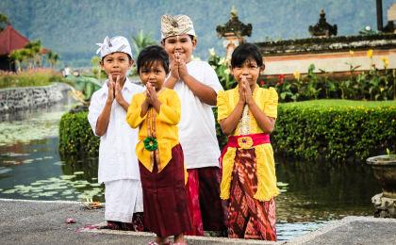 | 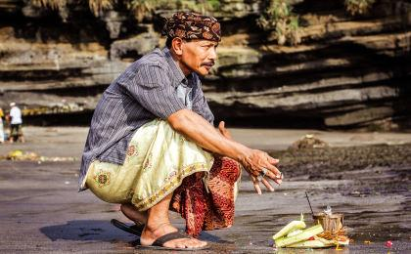

D3 乌布（Ubud）

行程：
活动：田间热带丛林徒步，当地特色传统午餐，画风筝放风筝，乌布猴林
今天我们将带着孩子徒步在田间，呼吸最新鲜的空气，领略最自然的风光。如今“城市”里的孩子，对农业知之甚少，不妨趁此机会好好向当地的农民伯伯们取取经。沿途我们也会安排一些小游戏，鼓励孩子们去亲近自然，发现自然，孩子们可以收集一些自己喜爱的植物和花朵，制成标本带回家。之后，我们将动身去当地制作风筝的人家，热情的居民会为我们预备了新鲜可口的水果，丰富的茶水咖啡，以及当地传统的特色午餐：烤乳猪，沙嗲鸡肉烤串，巴厘岛特色烤香肠，蔬菜，食用蕨菜。午饭过后，孩子们便可以自己动手制作风筝，在上面DIY创意作画，这极度考验孩子们的动手能力，也极度锻炼孩子们的想象力和创造力，每一个孩子，都可以成为“小小艺术家”，每一个孩子，都是“明日艺术之星”。
接下来，我们将去参观圣猴森林，看着这些聪明机灵，活蹦乱跳的小猴子们，我们的孩子们要怎样才能和他们成为朋友呢？ 之后，我们可以自由选择，去乌布集市逛逛还是回到酒店，享受酒店的泳池和宁静？你们决定！
住宿：Ubud Heaven Sayan（或同级）
餐饮：早餐（酒店）；午餐；晚餐（自理）

人文亮点：

圣猴森林
圣猴森林公园建于17世纪的庙宇，位于巴厘岛中部、Ubud 西北方不远处，距离登巴沙大约20公里远。公园占地6公顷，园内长满了最高可打40米高的茂盛豆荚植物。
园内林木葱郁茂盛。林中生活着当地特有的巴厘猕猴。巴厘岛居民认为猴子是神猴哈努曼的部下，也应该当作神灵敬奉。因此这里的猴子生活得无忧无虑，还有专人喂养。
游客拜访庙宇时，猴子会向游客乞食，附近有贩售喂食猴群的花生的摊位。不过戴眼镜的游客在进入公园前最好摘下眼镜，因为有些调皮的猴子会冷不丁跳上游客的肩膀，夺走眼镜以换取食物。穿长裙子的女性游客得小心些，有些猴子会抓著裙子讨食。
来源：https://baike.baidu.com/item/%E5%9C%A3%E7%8C%B4%E6%A3%AE%E6%9E%97%E5%85%AC%E5%9B%AD/332073?fr=aladdin

乌布
乌布是一个地名，位于印度尼西亚巴厘岛，乌布曾经只是座小村庄，现在它扩展到包围了它邻近的村庄——Campuan、Penestanan、Padangtegal、Peliatan和Pengosekan都成了我们今天所看到的乌布的一部分。主要景点有乌布王宫、圣泉寺等。
而在西头，街道突然开始下行，最后到达Campuan的峡谷，那里有一座古老的吊桥，与新吊桥并排，一起悬挂在Sungai Wos河上。Campuan以西是名为Penestanan的美丽村庄，以其画家和珠饰品出名。乌布市区东部和南部分别是Peliatan，Nyuhkuning和Pengosekan三大“村庄”，以绘画、木雕和传统舞蹈闻名。后者还足近来大发展的焦点地区，成片的稻田变成了崭新的旅馆。乌布以北人口较少，到处是大片风景如画的稻田，其间点缀着一些小村庄，其中人大部分都专攻当地某种手工艺。
来源：https://baike.baidu.com/item/%E4%B9%8C%E5%B8%83/9332054

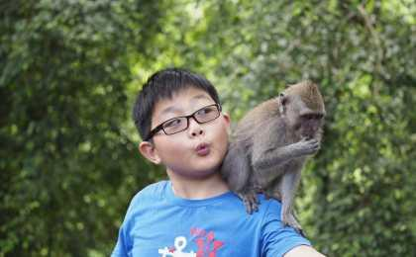 | 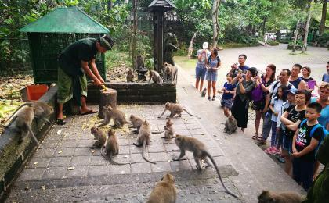

D4 乌布（Ubud） - 巴图瑞提（Baturiti） - 百度库（Bedugul）

行程：
活动：体验当地市场，巴厘岛树顶公园冒险活动（限制：4周岁以上且身高超过110cm）
我们将启程去巴图瑞提当地的市场，各种蔬菜水果，应有尽有，玲琅满目，孩子们可以尽情地品尝。
有人说，要了解一个目的地，就是要去他们本地人的菜场逛逛，带孩子们走进菜场，去深切感受一下当地人的日常生活，让孩子们变得对异国的文化更有包容心。
午餐过后，我们将前往巴厘岛树顶公园。这里简直就是孩子们的游乐天堂！大家可以自由选择参加各类趣味项目，在保证安全的前提下，不仅可以使孩子们练习平衡技巧，锻炼肌肉力量，还可以增加他们的自信心，勇气和毅力。鉴于这些活动比较刺激，运动量较大，我们还贴心地为大家准备了丰盛的小吃和饮品，孩子们可以适当补充体力。
住宿：Ubud Heaven Sayan（或同级）
餐饮：早餐（酒店）；午餐；晚餐

人文亮点：

树顶公园
Bali Botanical Garden公园内，巴厘岛树顶冒险公园（Bali Treetop Adventure Park ）可以参加各类冒险项目，升到高处、跳跃、试试身体的平衡，或巡游整个公园。不同年龄段的旅行者有不同的项目可选择。Bali Treetop Adventure Park 环境：所有线路平台采用了创新的压缩系统，以防止任何对的树木损害。保护性的半原木被用来避免缆索陷入树木中，尽量减少树干退化。一起保护环境，请不要吸烟或乱丢垃圾。
来源：http://you.ctrip.com/sight/youyouctripstar438/1411691.html

百度库
百度库（Bedugul）位于巴厘岛中部，在浓雾的覆盖下而显得格外宁静。布拉坦火山曾是个很大的火山。火山大约在二万多年前大爆发，大火山口塌陷后，形成了一个长约11公里，宽约6公里的破火山口。雨水泉水经过万年的累集汇聚，山谷内出现了三个美丽的火山湖——这就是有名的山中湖（Beratan）、布扬湖（Buyan）和坦布林根湖（Tamblingan），而整个破火山口地区就是游人们常说的百度库。柏拉丹湖（印尼语：Danau Beratan）即是湖水注满了昔日的柏拉丹火山口而成，由于这一个湖是附近农地的主要水源，于是百度库的村民就在湖畔庙中供奉水泽女神黛维达努。由于火山喷发后的土壤肥沃，加上高山气候极适宜种植水果蔬菜，而且质高量多，所以该处又有水果宝库之称。

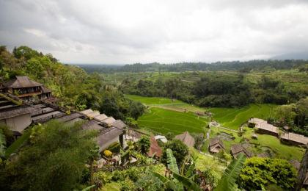 | 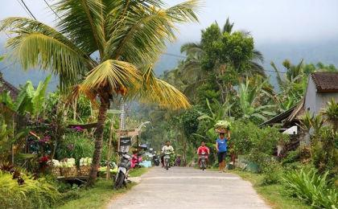

D5 勒吉安（Legian） - 努沙杜瓦海滩（Nusa Dua）

行程：
活动：俯伏冲浪，沙滩玩耍， 努沙杜瓦五星级酒店
在Legian海滩，孩子们可以尽情地放飞自我！最刺激的当然是冲浪，孩子们可以在家长的陪同下，挑战自我，超越自我。还有各种各样的沙滩游戏等着大家，玩沙子，堆城堡，只有想不到，没有做不到！不用担心孩子们太小，我们选择的是俯伏冲浪板，就是为低龄儿童准备的哦。
吃完午饭后，我们将一同坐车前往酒店，我们当晚将住在NUSA DUA当地五星级的酒店，办理入住后大家可以自由活动。
注意：本来也可以当晚就飞回中国，但是考虑到大家在一周的旅途劳顿后，急需休息，冲个澡舒坦舒坦，因此我们还是为大家增加了一晚住宿。特别是家庭，在当地好好休息一晚是非常有必要的。
住宿：Bintang Bali Resort（或同级）
餐饮：早餐（酒店）；午餐；晚餐（自理）

人文亮点：

努沙杜瓦海滩
位于南巴厘岛, 距离巴厘岛国际机场仅15分钟车程，据市中心登巴萨(DENPASAR) 30分钟车程，免税店(BALI GALERIA - DFS) 20分钟车程，距离水上活动区南湾或称蜜月湾 ( TANJUNG BENOA) 仅5分钟车程，距离风景绝佳的西南角的乌鲁瓦图(ULU WATU)悬崖情人崖蓝点与风景区 20分钟车程。
来源：https://baike.baidu.com/item/%E5%8A%AA%E6%B2%99%E6%9D%9C%E7%93%A6/332025

D6 努沙杜瓦海滩（Nusa Dua）；返程或继续延展行程

行程：
我们将准备专车送大家去机场，大家可以乘坐航班回国！
住宿：自理
餐饮：早餐（酒店）；午餐（自理）；晚餐（自理）

人文亮点：

努沙杜瓦海滩
位于南巴厘岛, 距离巴厘岛国际机场仅15分钟车程，据市中心登巴萨(DENPASAR) 30分钟车程，免税店(BALI GALERIA - DFS) 20分钟车程，距离水上活动区南湾或称蜜月湾 ( TANJUNG BENOA) 仅5分钟车程，距离风景绝佳的西南角的乌鲁瓦图(ULU WATU)悬崖情人崖蓝点与风景区 20分钟车程。
来源：https://baike.baidu.com/item/%E5%8A%AA%E6%B2%99%E6%9D%9C%E7%93%A6/332025

行程说明：
特别注意：仅为品牌宣传和目的地渲染所制作的部分微信稿和其他类似宣传海报，视频等，不作为我方最终准确的细节行程依据，同时也不作为报价的依据。
以上宣传内容为展示内容，仅供参考。感谢理解。

参考酒店清单

第1晚：努沙杜瓦海滩 - Hotel Nikko Bali Benoa Beach（或同级）

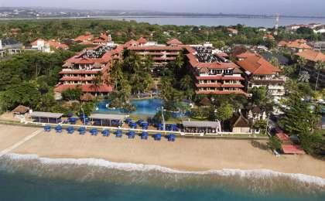 | 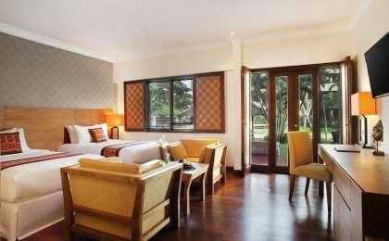

第2至4晚：乌布 - Ubud Heaven Sayan（或同级）
酒店周边环境亲近自然，每院都有带有私人泳池，前院有幽静的峡谷森林，后院有一望无际的稻田。

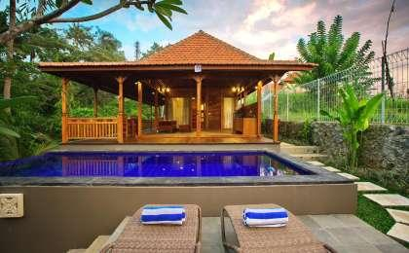 | 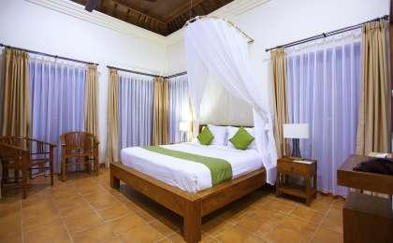

第5晚：勒吉安 - Bintang Bali Resort（或同级）

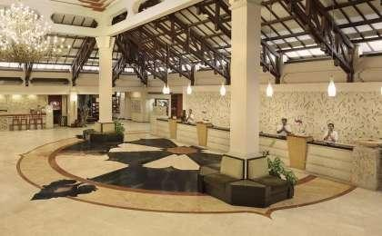 | 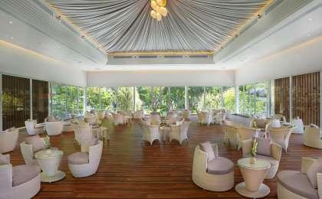

住宿说明：
鉴于户外行程的特殊性，我方对于酒店 / 住宿的定义，可能包括：
1. 标准酒店（独立卫浴）；
2. 酒店式公寓（我方为独立的公寓，公寓内我方自己团员公用卫浴，比如四室两厅两卫）；
3. 高山小屋（多人间，一般为公用卫浴）；
4. 特色营地：2-4人间；一般公用卫浴，部分独立卫浴；
非经特别说明，我们所有的住宿均为酒店或者酒店式公寓（大床或者双床需要提早预约，默认是双床）；

所有最后的住宿清单，请以我方最终发送的排期行程文件（含具体行程日期）和行程确认书为准。我方会给予最为准确的说明。

参考餐饮清单

日期 | 早餐 | 午餐 | 晚餐
D1 |  | 自理 | 自理
D2 | 酒店 |  | 自理
D3 | 酒店 |  | 自理
D4 | 酒店
D5 | 酒店 |  | 自理
D6 | 酒店 | 自理 | 自理

出行季节

本行程适合季节：1月、2月、3月、4月、5月、6月、7月、8月、9月、10月、11月、12月

户外补充说明

本行程所涉及的参考线路图：
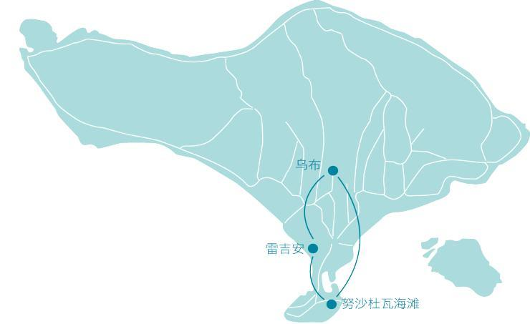

本行程所涉及的户外活动及难度级别：
 | 徒步 | 骑行 | 登山 | 漂流 | 浮潜 | 潜水 | 航行 | 游猎
0.5星（亲子） |  |  |  |  | ✓
1星 | ✓
2星
3星
4星
5星
6星
7星

难度级别说明如下：

0.5星（亲子）
人群： | 完全针对中国的家庭和孩子的实际情况，分为4-6岁组，6-12岁组以及12岁以上组；
设计理念： | 户外启蒙；
强度： | 每天的行走时间不超过2小时，可能涉及以徒步、登山或漂流为代表的各种运动组合，专门为中国市场定制的难度等级，一般来说适合所有4岁以上的孩子
户外风险： | 完全可控；极低；全套专业和规范流程；
参加要求： | 身体健康；满足年龄需求；无需任何户外经验；无需任何特殊户外装备；

1星
人群： | 针对没有任何户外经验，或者有1年以内户外经验；追求不一样的旅行体验的体验性人群；
设计理念： | 户外教育；户外进阶；不一样的旅行；
强度： | 每天的行走时间不超过4小时，可能在公路，步道，山野小径
户外风险： | 完全可控；较低；全套专业和规范流程；
参加要求： | 身体健康；对体验旅行的理念有认知并认同；无需任何户外经验；基础户外装备；

2星
人群： | 针对没有任何户外经验，或者有1年以内户外经验；追求不一样的旅行体验的体验性人群；
设计理念： | 户外教育；户外进阶；不一样的旅行；
强度： | 每天的行走时间在4-5小时，可能在公路，步道，山野小径，或者峡谷穿越
户外风险： | 完全可控；较低；全套专业和规范流程；
参加要求： | 身体健康；对体验旅行的理念有认知并认同；无需任何户外经验；基础户外装备；

3星
人群： | 需要有1年以上户外经验或者完全符合需求的体力；追求不一样的旅行体验的体验性人群；可能需要接受我们的电话访问；
设计理念： | 户外教育；户外挑战；户外改变你的世界；
强度： | 每天的平均徒步时间5小时，平均爬升度在600-800米，平均徒步距离15公里
户外风险： | 有一定户外风险；安全完全可控；全套专业和规范流程；
参加要求： | 身体健康；对体验旅行的理念有认知并认同；需要一定户外经验；需要相应的户外装备；无需特别的技术装备；

4星
人群： | 需要有1年以上户外经验或者完全符合需求的体力；追求不一样的旅行体验的体验性人群；可能需要接受我们的电话访问；
设计理念： | 户外教育；户外挑战；户外改变你的世界；
强度： | 每天的平均徒步时间6小时，平均爬升度在700-1000米，平均徒步距离15-18公里，可能有部分路段高海拔
户外风险： | 有一定户外风险；安全完全可控；全套专业和规范流程；
参加要求： | 身体健康；对体验旅行的理念有认知并认同；需要一定户外经验；需要相应的户外装备；无需特别的技术装备；

5星
人群： | 需要2年以上户外经验；对于体力要较高需求；追求不一样的旅行体验的体验性人群；需要接受我们的电话访问和筛选；
设计理念： | 户外挑战；户外改变你的世界；
强度： | 每天的平均徒步时间6-7小时，平均爬升度在1000米以上，同时/或者平均徒步距离20公里，部分路段高海拔，可能包含部分登顶（容易）
户外风险： | 有户外风险；全套专业和规范流程；需要对风险和难度有心理认知；
参加要求： | 身体健康；对户外旅行的理念有认知并认同；需要2年以上户外经验；需要相应的户外装备；可能需要特别的技术装备；

6星
人群： | 需要2年以上户外经验；对于体力要较高需求；追求不一样的旅行体验的体验性人群；需要接受我们的电话访问和筛选；
设计理念： | 户外挑战；户外改变你的世界；
强度： | 每天的平均徒步时间7-8小时，平均爬升度在1000米以上，同时/或者平均徒步距离20公里，部分路段高海拔，部分路段需要结组，需要具备阿式登山技巧
户外风险： | 有户外风险；全套专业和规范流程；需要对风险和难度有心理认知；
参加要求： | 身体健康；对户外旅行的理念有认知并认同；需要2年以上户外经验；需要相应的户外装备；可能需要特别的技术装备；

7星
人群： | 需要相应领域的成熟户外经验；对体力和毅力都有完美的需求；追求高难度等级的户外挑战和极限之美；需要接受我们的履历筛选和实地考察；
设计理念： | 户外挑战；极限户外；
强度： | 每天的平均徒步时间超过8小时，平均爬升度在超过1000米，同时/或者平均徒步距离20公里以上，部分路段高海拔，部分路段需要结组，需要具备阿式登山技巧
户外风险： | 有较强户外风险；全套专业和规范流程；需要充分了解风险；
参加要求： | 不做定义；按实际选择线路，活动和日期量身定制；

来自我们的专业外籍户外领队：户外出行提醒 & 户外装备建议

头部 | 防晒帽 | 其他用品 | WiFi
 | 太阳镜 |  | 洗漱用品
 | 泳镜 |  | 防晒霜
 | 头巾 |  | 防晒唇膏
上身 | 速干衣 |  | 驱蚊液
 | 皮肤风衣／防晒服 |  | 多功能转换插头
 | 泳衣（裤） |  | 相机
 | 女士运动内衣 |  | 卫生用品
下身 | 速干裤 |  | 外币现金
 | 短裤 |  | 多币种信用卡
 | 内裤 |  | 个人常备药物
足部 | 运动鞋 |  | 湿纸巾或毛巾
 | 溯溪鞋 |  | 个人口味零食
 | 拖鞋 |  | 能量棒
手部 | 薄款手套
基础装备 | 日登山包
 | 水袋或户外水壶水杯
 | 防水袋
 | 保温壶
 | 救生哨

